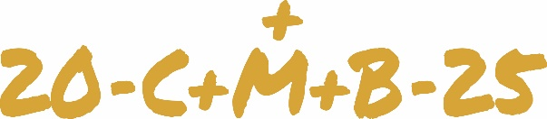

***Das Jahr 2025 unter gutem Stern***

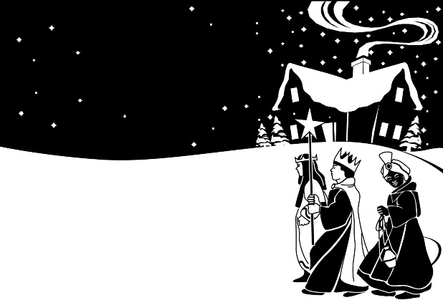

***Frieden tragen wir in die Welt hinaus,***

***der Stern bringt Licht in jedes Haus.***

***Der Segen soll euch begleiten***

***und euch ein gutes Leben bereiten.***

***Gesundheit und Freude im Neuen Jahr***

***wünschen euch***

***Caspar, Melchior und Baltasar***

Liebe Menschen in unserem Pfarrgebiet!

Die „Heiligen Drei Könige“ haben Sie leider nicht zu Hause angetroffen, um Ihnen den Segen

für das neue Jahr zu bringen. Wir wünschen Ihnen daher auf diesem Wege ein friedliches und gesegnetes neues Jahr. Möge es unter gutem Stern stehen und ein friedvolles Zusammenleben, Gesundheit und schöne Erlebnisse für Sie bereithalten.

Mit dem Sternsingen setzen wir uns auch tatkräftig für eine bessere Welt ein. Die gesammelten Spenden unterstützen notleidende Menschen, die von bitterer Armut und Ausbeutung betroffen sind (mehr Infos finden Sie auf [*www.sternsingen.at*](http://www.sternsingen.at)). Bitte unterstützen Sie unser Anliegen, diesen Menschen engagiert zur Seite zu stehen. Herzlichen Dank!

Spenden können Sie mit beiliegendem Zahlschein, mit den Bankdaten auf dem Sternsingen-Flugzettel oder online auf [*www.sternsingen.at/spenden*](http://www.sternsingen.at/spenden).

**Nochmals vielen Dank für Ihre Unterstützung und herzliche Grüße!**

(Platz für Unterschrift) (Platz für Unterschrift)

Pfarrer (Name) (Name) Sternsinger-Verantwortliche*r

*Hier ist Platz für Pfarrinfos (z.B. Kontaktdaten, Sternsingen auf Bestellung, Spende in Kuvert in den Pfarrhof bringen, Sternsingen-Gottesdienst, Straßensingen, Sternsinger-Pfarrvideo auf der Pfarrwebsite, Link/QR-Code zu Spendenplattform der Pfarre /Bargeldlos spenden“, …..).*